TP4 – Força de Coulomb e determinação das linhas equipotenciais entre duas cargas.

1ª Parte – Força de Coulomb

Nesta 1ª Parte, foi usada uma balança de Coulomb:

Vista lateral

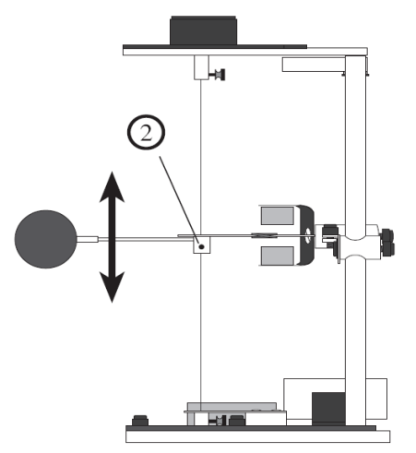

Vista de cima

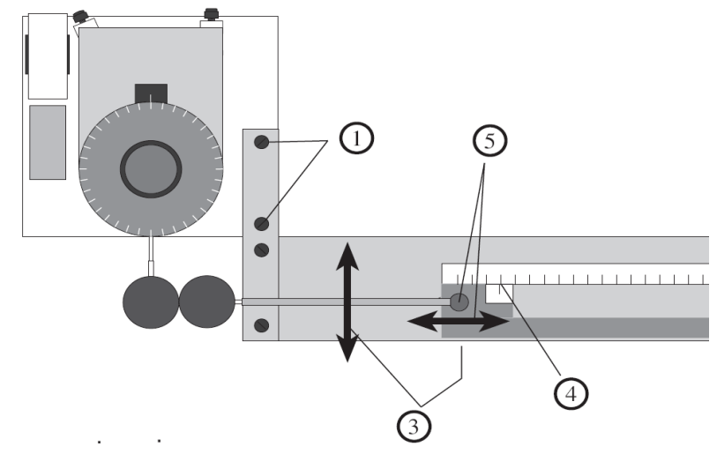

Temos que a força de coulomb, F que atua entre duas cargas pontuais $q_{1} e q_{2}$ separadas a uma distância r é dada por:

$$F=k\frac{q_{1}q_{2}}{r^{2}}$$

conhecida pela lei de coulomb onde k é uma constante de proporcionalidade.

Quando as esferas são colocadas próximas uma da outra carga não se distribui uniformemente sobre a sua superfície. Por isso a expressão de cima só poderá ser usada para distâncias muito maiores que o raio das esferas.

Sendo o raio das esferas $a$, que corresponde a 3,8 cm:

$$β=\frac{a}{r}$$

Nesta análise apenas se corrigirá o valor da força para $β>0,15$ (Este parâmetro é de escolha pessoal).

A força corregida corresponderá,

$$F^{'}=F(1-4β^{3})$$

|  |  |  |  |
| --- | --- | --- | --- |
| r (m) | Ângulo (Graus) | | |
| 1ª | 2ª | Média |
| 0,2 | 3 | 2 | 2,5 |
| 0,14 | 4,5 | 5 | 4,75 |
| 0,1 | 7 | 6 | 6,5 |
| 0,09 | 7,5 | 7 | 7,25 |
| 0,08 | 8 | 8 | 8 |
| 0,07 | 9 | 9 | 9 |
| 0,06 | 10 | 10 | 10 |
| 0,05 | 12 | 11 | 11,5 |

Foram registados os seguintes valores (Sendo feita a medição do ângulo duas vezes),

com $a=0,038 m$, temos os seguintes valores de $β$:

|  |  |
| --- | --- |
| r (m) | Fator B |
|
| 0,2 | 0,095 |
| 0,14 | 0,136 |
| 0,1 | 0,190 |
| 0,09 | 0,211 |
| 0,08 | 0,238 |
| 0,07 | 0,271 |
| 0,06 | 0,317 |
| 0,05 | 0,380 |

Ou seja, os valores de r e $θ$ (com os valores para $β>0,15$ já corrigidos):

|  |  |  |
| --- | --- | --- |
| r (m) | Fator B | Ângulo corrigido (Graus) |
|
| 0,2 | 0,095 | 2,5 |
| 0,14 | 0,136 | 4,8 |
| 0,1 | 0,190 | 6,7 |
| 0,09 | 0,211 | 7,5 |
| 0,08 | 0,238 | 8,5 |
| 0,07 | 0,271 | 9,8 |
| 0,06 | 0,317 | 11,5 |
| 0,05 | 0,380 | 14,7 |

Se considerarmos as cargas constantes,

$$F=br^{-2}$$

onde $b=kq_{1}q_{2}$, usando a balança de torção, sabemos que o angulo é proporcional á força entre as forças.

$$F∝θ ⇒ θ=br^{-2}$$

Com,

$$θ=br^{n}$$

então:

$$\log\left(θ\right)=n log\left(r\right)+log⁡(b)$$

Obtendo-se os seguintes valores de log(r) e log(θ):

|  |  |
| --- | --- |
| log (Ângulo) | log(r) |
|  |
| 0,9 | -1,61 |  |
| 1,6 | -1,97 |  |
| 1,9 | -2,30 |  |
| 2,0 | -2,41 |  |
| 2,1 | -2,53 |  |
| 2,3 | -2,66 |  |
| 2,4 | -2,81 |  |
| 2,7 | -3,00 |  |

Traçando-se o seguinte ajuste linear, onde como visto anteriormente n corresponde ao declive e a ordenada na origem corresponde ao logaritmo de b.

Cujas estatísticas da regressão linear são,

|  |  |
| --- | --- |
| Regressão linear | |
| Variável | Valor |
| Declive, m | -1,11 |
| Ordenada na origem, log(b) | -0,67 |
| Quadrado de R | 1,00 |

Por isso temos que $n=-1,11$ com um desvio percentual de 156% do valor teórico ($n=-2$).

2ª Parte – Linhas equipotenciais entre duas cargas.

O campo elétrico deriva de um potencial escalar, designado potencial elétrico V, definido a menos de uma constante:

$$\vec{E}=-\vec{∇}V$$

Uma superfície equipotencial é o lugar geométrico dos pontos, no espaço tridimensional, onde V é constante. Se a análise for feita num plano, o lugar geométrico dos pontos onde V é constante é uma linha equipotencial.

Nesta segunda parte simula-se a interação entre duas cargas pontuais com uma diferença de potencial entre dois elétrodos e estes estão assentes numa folha de alta condutividade elétrica e foram traçadas as linhas equipotenciais (potencial elétrico constante).

Foram registados um conjunto de pontos equipotenciais de forma a formar uma linha equipotencial, para vários potenciais diferentes (3,4,5 e 6 Volts):

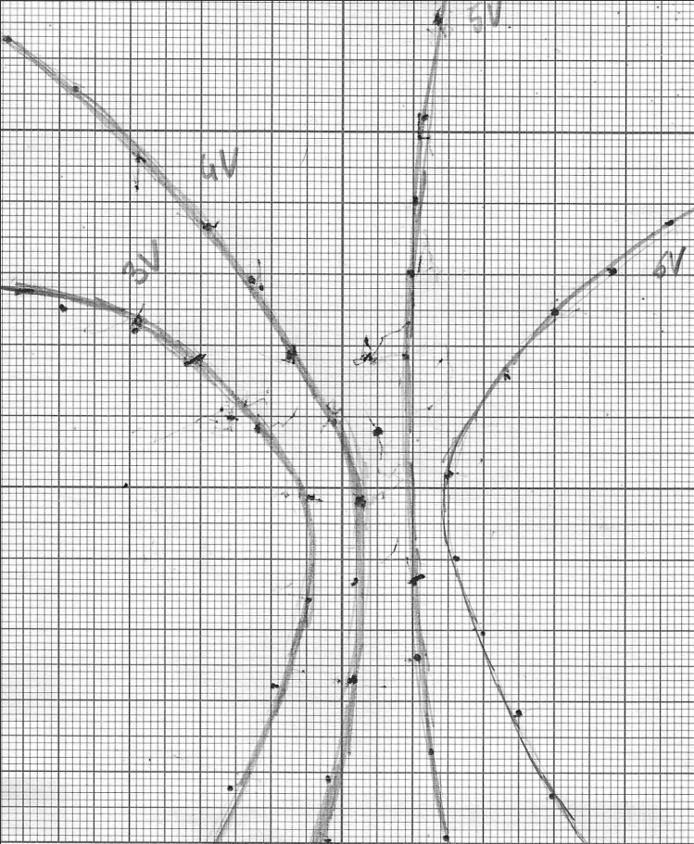

Conclusão

Em relação á primeira parte da experiência, o desvio do valor de n ao valor teórico mostra-nos a existência de um erro sistemático! Possivelmente devido ao facto de as esferas não serem carregadas novamente aos o afastamento máximo!